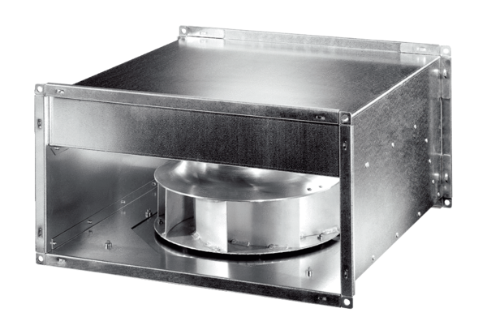Kanálový ventilátor DPK 35 ECObsah dodávky: 1 kusSortiment: E
Typové číslo: 0086.0806Výrobce: MAICO

